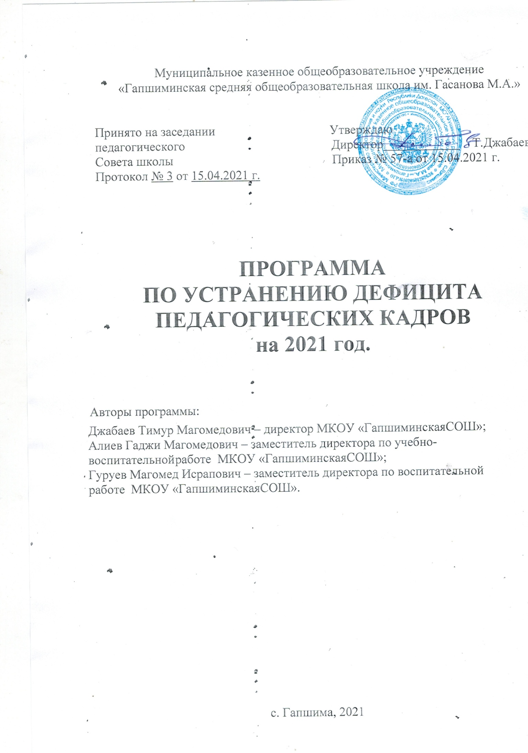

**1. Цель и задачи реализации программы**

1.1. Обеспечение профессиональными кадрами коллектива школы, предоставление качественных образовательных услуг, обеспечение доступности образования

* 1. Внедрение эффективных механизмов организации непрерывного образования (дополнительное образование педагогических работников и специалистов, обеспечивающее оперативное обновление востребованных компетентностей), подготовки и переподготовки профессиональных кадров;
  2. Повышение уровня профессионального мастерства работающих педагогов. Создание условий для результативной работы в инновационном режиме и в условиях Федеральных образовательных стандартов.
  3. Создать систему стимулирования деятельности результативно работающих педагогов школы через систему управления педагогическим персоналом как ресурсом развития Учреждения.
  4. Проведение профессиональных проб педагогической направленности в детском сообществе школы;
  5. Усилить профориентационную работу с выпускниками школы по педагогической направленности
  6. Привлечение молодых специалистов в ОО;

**2. Целевые показатели**

2.1. Повышение качества образования.

2.2. Повышение мотивации учителей

2.3. Создание условий для результативной работы в инновационном режиме и в условиях Федеральных образовательных стандартов.

**3. Методы сбора и обработки информации**

3.1.Проведение анализа

3.2. Прогнозирование

**4. Сроки реализации программы**

1 этап (апрель 2021) - аналитико-подготовительный: стартовая и проектная диагностика, самоанализ деятельности, разработка Программы развития.

2 этап (май - октябрь 2021) – основной этап: реализация целей и задач Программы.

3 этап (ноябрь-декабрь 2021 года) – завершающий этап: анализ результатов выполнения среднесрочной программы развития.

**5. Меры/мероприятия по достижению цели и задач**

|  |  |  |
| --- | --- | --- |
| **№ п/п** | **Наименование** | **Сроки** |
| **I. Оптимизация структуры и совершенствование организации профессиональной подготовки, переподготовки, повышения квалификации педагогических кадров.** | | |
| 1.1. | Прогнозирование потребностей в педагогических кадрах | Май (ежегодно) |
| 1.2 | Проведение анализа уровня профессиональной  компетентности педагогов в условиях повышения  квалификации. | Сентябрь (ежегодно) |
| 1.3 | Прогнозирование численности учащихся | Май (ежегодно) |
| 1.4. | Прогнозирование численности кадров | Май (ежегодно) |
| 1.5. | Отработка различных моделей организации повышения  квалификации работников школы. | Апрель-декабрь 2021 |
| **2. Профилизация образования** | | |
| 2.1. | Организация работы по ориентации учащихся на  педагогические профессии. | Апрель-декабрь 2021 |
| **3. Развитие и совершенствование системы непрерывного педагогического образования** | | |
| 3.1. | Экспертиза кадрового состава. | Май, сентябрь  (ежегодно) |
| 3.2. | Диагностика профессиональных затруднений педагогических  и руководящих работников школы. | Сентябрь, декабрь  (ежегодно) |
| 3.3. | Организация и проведение проблемных семинаров по направлениям модернизации образования: внедрение  технологий компетентностного подхода. | Сентябрь-декабрь 2021 |
| 3.4. | Участие в проблемных семинаров по подготовке к ОГЭ, ГВЭ,  ВПР и др. | Апрель-декабрь 2021 (ежегодно) |
| 3.5. | Расширение фонда методической и справочной литературы | Апрель-декабрь 2021 |
| **4. Конкурсы как форма профессионального развития** | | |
| 4.1. | Организация участия педагогов школы в конкурсах  профессионального мастерства | Постоянно |
| **5. Создание эффективных моделей аттестации** | | |
| 5.1. | Формирование заказа на курсовую подготовку педагогов | Ноябрь (ежегодно) |
| 5.2. | Проведение индивидуальной работы, связанной с  организацией аттестационных процедур. | Ежегодно |
| **6. Создание системы общественно-государственной поддержки педагогических**  **работников** | | |
| 6.1. | Взаимодействие с вышестоящими организациями по  вопросам социальной поддержки педагогов. | Апрель декабрь 2021 |
| **7. Моральное стимулирование педагогических работников** | | |
| 7.1. | Корректировка банка награжденных педагогических и  руководящих работников. | Сентябрь  (ежегодно) |
| 7.2 | Сохранение гарантий по оплате труда для работников школы. | Ежегодно |
| 7.3 | Использование различных форм морального стимулирования  педагогических кадров. | Ежегодно |

**6. Ожидаемые конечные результаты реализации программы**

6.1. повысить уровень профессиональной компетентности педагогических работников школы;

6.2. усилить мотивацию работников к участию в конкурсах, семинарах, конференциях;

6.3. повышение качества образования;

6.4. повысить динамику аттестации на высшую и первую категории;

6.5. повышение качества образовательного процесса;

**7. Исполнители**

Администрация и педагогический коллектив школы

**9. Приложение**

**«Дорожная карта» реализации Программы антирисковых мер «Низкий уровень оснащения школы»**

|  |  |  |  |  |
| --- | --- | --- | --- | --- |
| **Задача** | **Мероприятие** | **Сроки** | **Ответственные** | **Участники** |
| Укомплектование кадрами если имеется необходимость | Прогнозирование потребностей в педагогических кадрах Прогнозирование численности учащихся  Прогнозирование численности кадров | Аперель-май 2021г. | Директор  Заместитель директора по УВР, кл. руков. | Педагоги |
| Освоение учителями стандартов и критериев нового качества образования | Проведение анализа уровня профессиональной  компетентности педагогов в условиях повышения  квалификации.. Отработка различных моделей организации повышения  квалификации работников школы. | сентябрь 2021 | Директор  Заместитель директора по УВР, кл. руков. | Педагоги |
| Повысить мотивацию педагогов к образовательному процессу, совершенствовать навыки педагогического мастерства и изучать новые технологии для повышения качества образования обучающихся. | Организация и участие в различных семинарах, участие в конкурсах педагогов | Сентябрь Октябрь 2021 | Директор  Заместитель директора по ВР и УВР, кл. руков. | Педагоги |
| Повысить мотивацию педагогов к образовательному процессу. | Взаимодействие с вышестоящими организациями по  вопросам социальной поддержки педагогов. | Апрель-декабрь 2021 | Директор  Заместитель директора по УВР | Педагоги |
| Повысить мотивацию педагогов к образовательному процессу. | Проведение организационных процедур по представлению к  наградам муниципального, регионального и федерального уровня педагогических и руководящих работников. Использование различных форм морального стимулирования  педагогических кадров. | Апрель – декабрь 2021 | Директор  Заместитель директора поУВР | Педагоги |